OTTO DÄMMBAND BG2

OTTO-CHEMIE

Eigenschaften

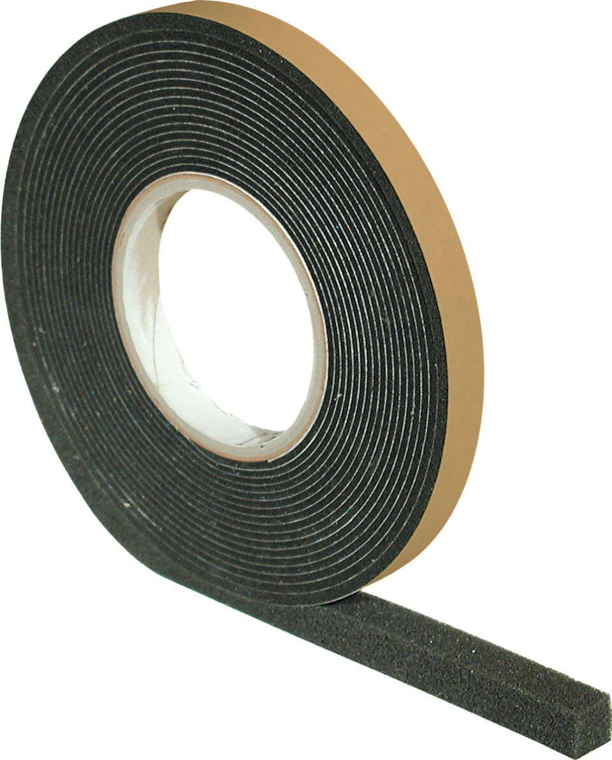

Anwendung

außen, innen

Oberfläche

imprägniert

Werkstoff

Polyurethan-Schaumstoff

Länge (mm)

4.300,00 - 10.000,00

Befestigung

selbstklebend

Brandverhalten

B2

Komprimierbarkeit

vorkomprimiert

Lieferform

Rolle

Breite Fuge (mm)

3,00 - 12,00

Lagerfähigkeit in Monaten

12,00

Schlagregendichtheit (Pa)

600,00

sd-Wert (m)

0,00 - 0,50

Temperaturbeständigkeit (°C)

-30,00 - 90,00